**WEBCIPOL**

**Implementación**

|  |
| --- |
| Versión: 1.0 |

|  |
| --- |
| **Contenido** |

Introducción 2

Generación Base De Datos 2

Creación de sitios 4

Troubleshooting 10

Historial de Cambios 12

## Introducción

El presente manual contiene los pasos para realizar el despliegue de WEBCIPOL tanto en el motor de bases de datos, como en el servidor de aplicaciones (IIS).

Para la siguiente implementación es requerido el package de implementación de webcipol.

### Generación Base De Datos

Se necesita utilizar un usuario con los permisos necesarios para la creación de bases de datos( db_creator o sysadmin)

Ir al gestor de base de datos y crear una base de datos nueva. Se recomienda el nombre “webcipol”.

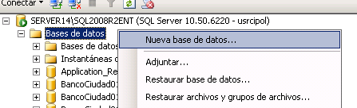

Ejecutar los archivos 01, 02 y 03 “.sql” ubicados en la carpeta “paquete implementacion webcipol/01 -setup bd webcipol” en orden, en la base de datos recien creada.

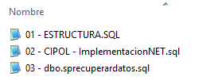

El archivo “04” se debe modificar antes de ejecutar solo si el nombre de la base de datos no es “webcipol”, caso contrario ejecutar sin modificaciones



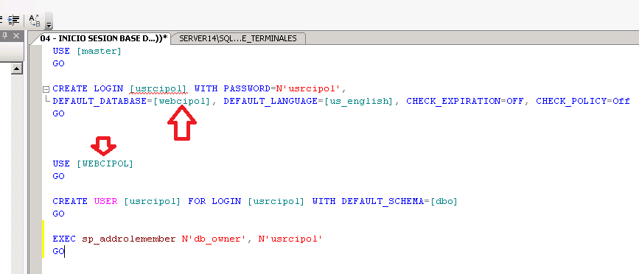

El resultado de la ejecución de los Scripts anteriores nos deja la base de datos operativa para poder conectar con WEBCIPOL:

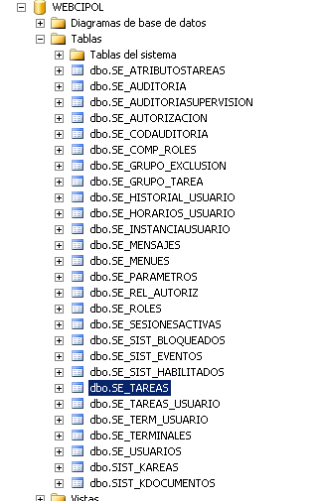

Y el Usuario creado:



### Configuraciones de Inicio de sitios

Utilizar el implementador de Sitios para crear los sitios en el IIS.

Una vez finalizada la instalación abrimos el IIS y ubicamos los web applications de webcipol creados.

Debemos realizar algunos cambios en los web configs de dos de los tres web applications creados.

Para ello nos situamos sobre “webcipol” (puede variar el nombre) (2do nivel) y le damos “explorar”

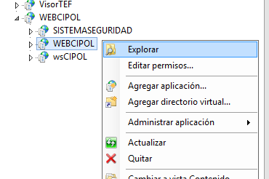

Una vez abierto el directorio donde se encuentran sus archivos, localizamos el “web.config” y lo editamos.

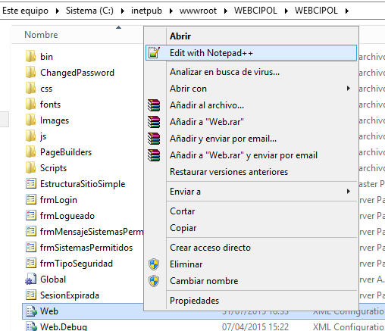

Como puede verse este web application utiliza el web application “wscipol”, entonces de deben actualizar las urls que se muestran debajo.

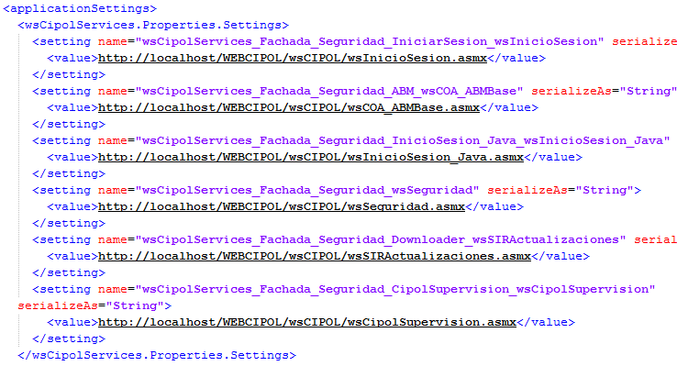

Realizamos el mismo procedimiento para la web application “sistemaseguridad”.

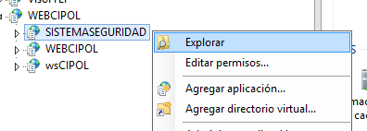

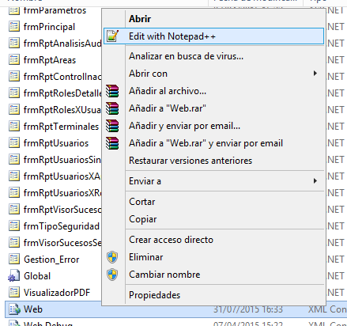

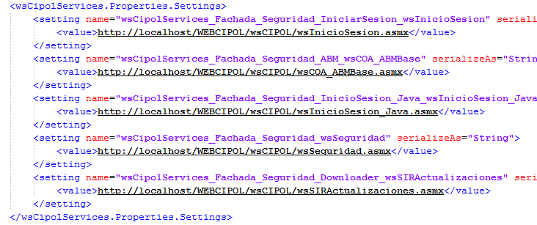

Volvemos al IIS y el sitio “sistemaseguridad” (puede variar su nombre), vemos su contenido y examinamos la página “frminicio.aspx” como se muestra en la imagen

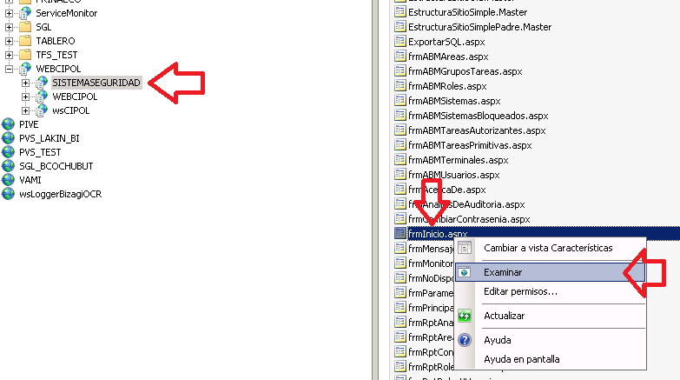

Se abrirá un explorer con la url del sitio

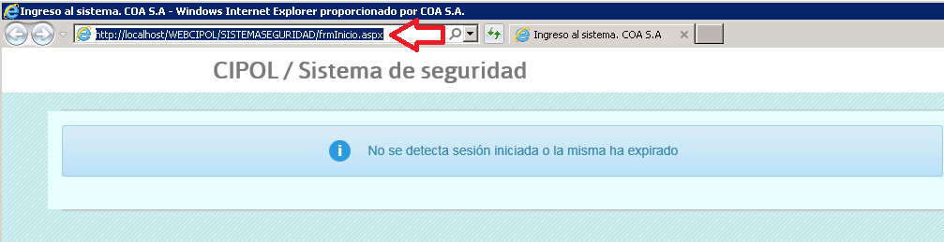

* En caso que la imagen se muestre sin formato ver sección de Troubleshooting

Insertarla en la base de datos, en la tabla “se_sist_habilitados”, en la columna “paginapordefecto” en el registro cuyo id es 1.

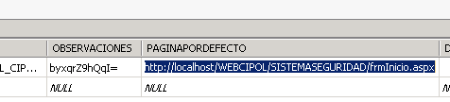

En el servidor nos dirigimos al path “c:\cipol” ahí dentro se encuentra un aplicativo que configura la conexión con la base de datos de cipol y a su vez genera las entradas en el visor de sucesos para rastrear errores en los aplicativos.

Primero vamos a configurar esto último: necesitamos generar 3 entradas, uno por cada sitio.

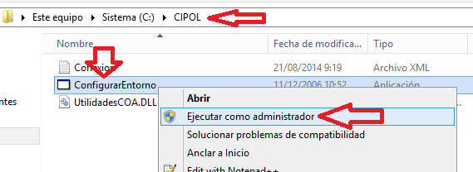

Agregamos las siguientes 3 entradas.

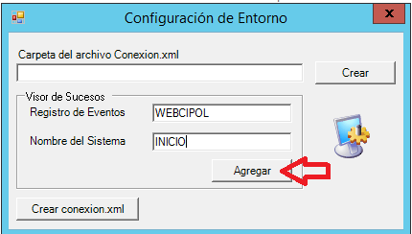

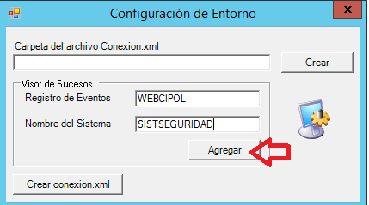

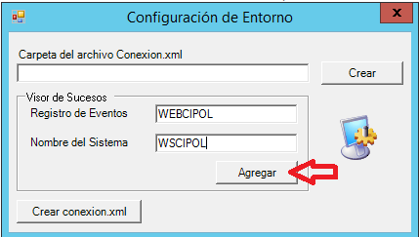

Una vez finalizado la creación de las entradas al visor de sucesos, procedemos a crear la conexión a la base de datos: hacemos click en “crear conexión.xml”

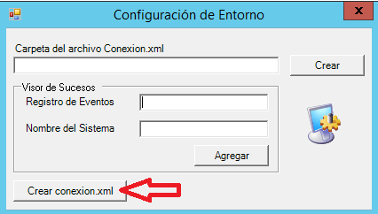

Presionamos “crear conexión.xml” y configuramos la conexión a la base de datos:

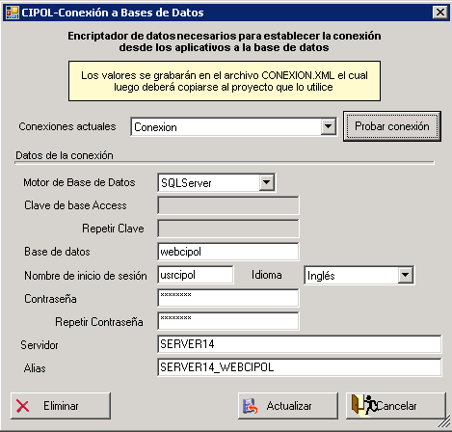

Modificar el servidor y el alias, probar la conexión para ver si es satisfactoria.

En el caso de haber nombrado la base de otra manera, poner la base correspondiente.

Ubicar el sitio webcipol, examinar en su contenido y localizar la página “frmlogin.aspx”.

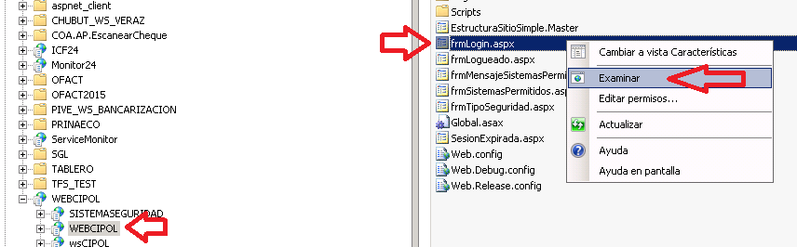

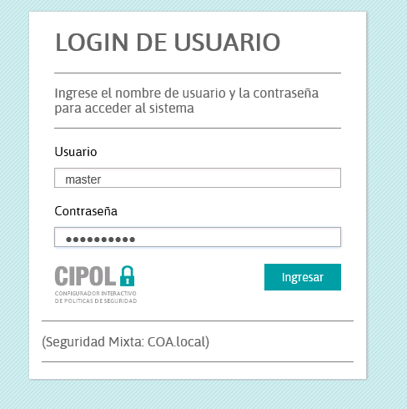

El primer ingreso se debe hacer con el Login:

Usuario: master

Contraseña: supervisor

En el primer ingreso se solicita configurar el tipo de seguridad que va a utilizar web cipol.

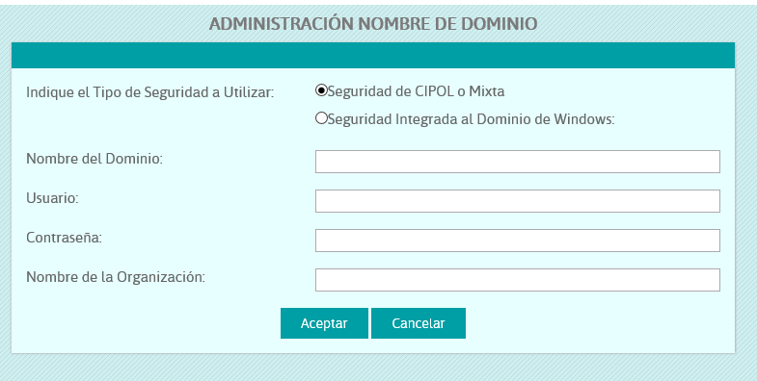

Si se dejan los campos en blanco no se realizarán validaciones contra ningún dominio.

Si se deja seleccionada la primera opción y se completan los datos del dominio se pueden utilizar usuarios de dominio y validarlos contra éste como usuarios que no lo estén.

Y como última opción es solo integrada al dominio.

Una vez guardados los cambios con éxito se debe reiniciar el sitio.

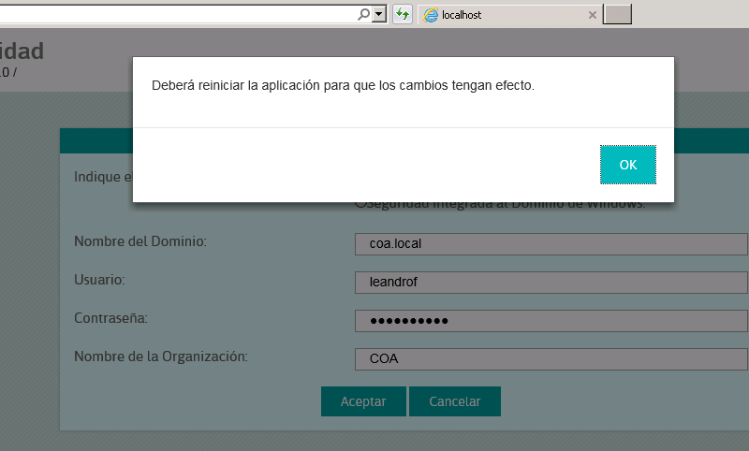

Nos volvemos a loguear con el usuario “master” y contraseña “supervisor”.

Una vez logueado tenemos que habilitar el servidor como terminal, para ello vamos al menú sistemas 🡪 habilitación de terminales

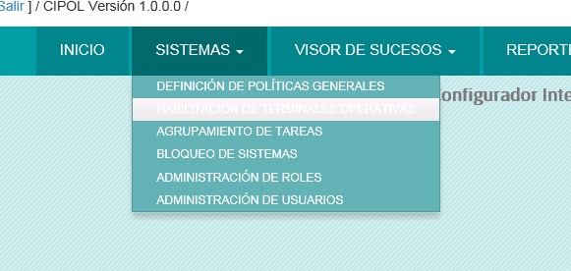

Y luego cargamos el nombre del servidor como se muestra en la imagen

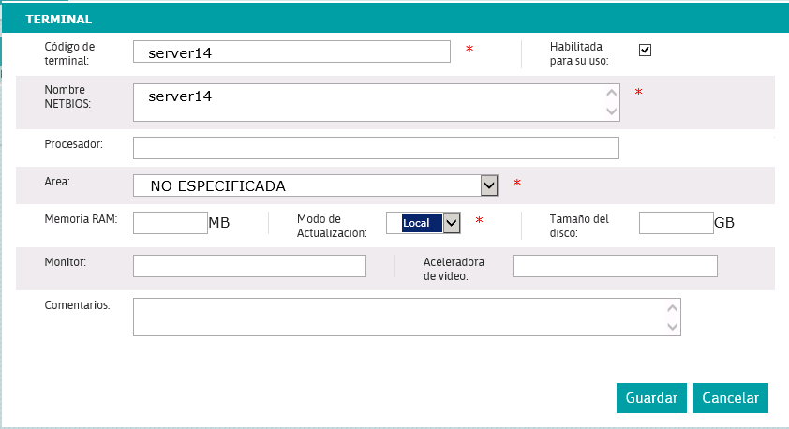

**“PARA UN COMPLETO FUNCIONAMIENTO DE LA HERRAMIENTA DE SEGURIDAD WEB CIPOL DIRIGIRSE LA MANUAL DE USUARIO.”**

Con los pasos anteriores resueltos, WEBCIPOL quedó operativo.

### Troubleshooting

En caso que no se vean las hojas de estilo (es decir que no se vean las pantallas web tal cual este manual y sin formato alguno) revisar estos links, porque puede que existan características del IIS que no estén activadas en el servidor:

<http://blogs.msdn.com/b/ajay_pathak/archive/2011/08/06/website-deployed-on-iis-7-5-not-showing-images-and-css-files.aspx>

<http://stackoverflow.com/questions/10512053/css-images-js-not-loading-in-iis>

## Historial de Cambios

|  |  |  |  |
| --- | --- | --- | --- |
| **Versión** | **Autor** | **Fecha Modificación** | **Descripción** |
| 1.0 | EmilianoD | 01/01/2016 | Creación de Documento con utilización del IIS Implementador. |
|  |  |  |  |
|  |  |  |  |
|  |  |  |  |